Caderno de Defects

1.0 Introdução
Olá time, realizei os testes e identifiquei as seguintes situações. Realizei validações manuais e também criei os scripts de teste.

2.0 Defects

2.2 Checkout sem item no carrinho
Descrição | Foi possível realizar checkout sem adicionar item no carrinho. Talvez se classifique como uma melhoria, em minha análise não faria sentido o cliente poder fazer checkout sem um item selecionado.
Impacto no cliente | Médio
Pontos de implantação | - Avaliar a necessidade de correção do checkout sem item no carrinho.
Critério Aceite | Será considerado se, avaliado como necessário, for implementado uma mensagem instruindo para adicionar um item ao carrinho antes de realizar um checkout.

Evidência 1
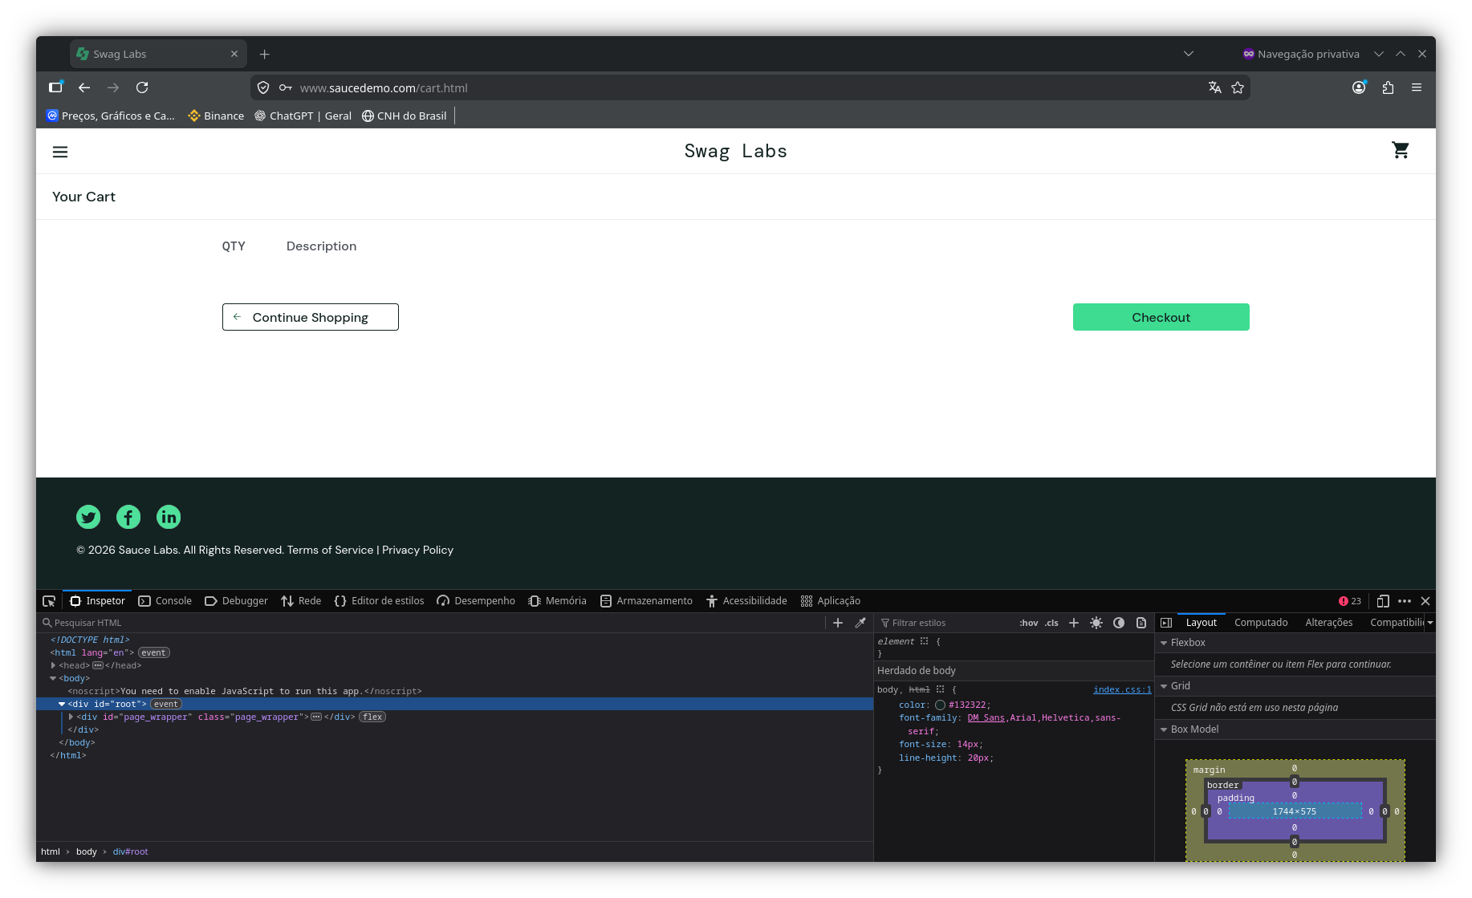

Evidência 2
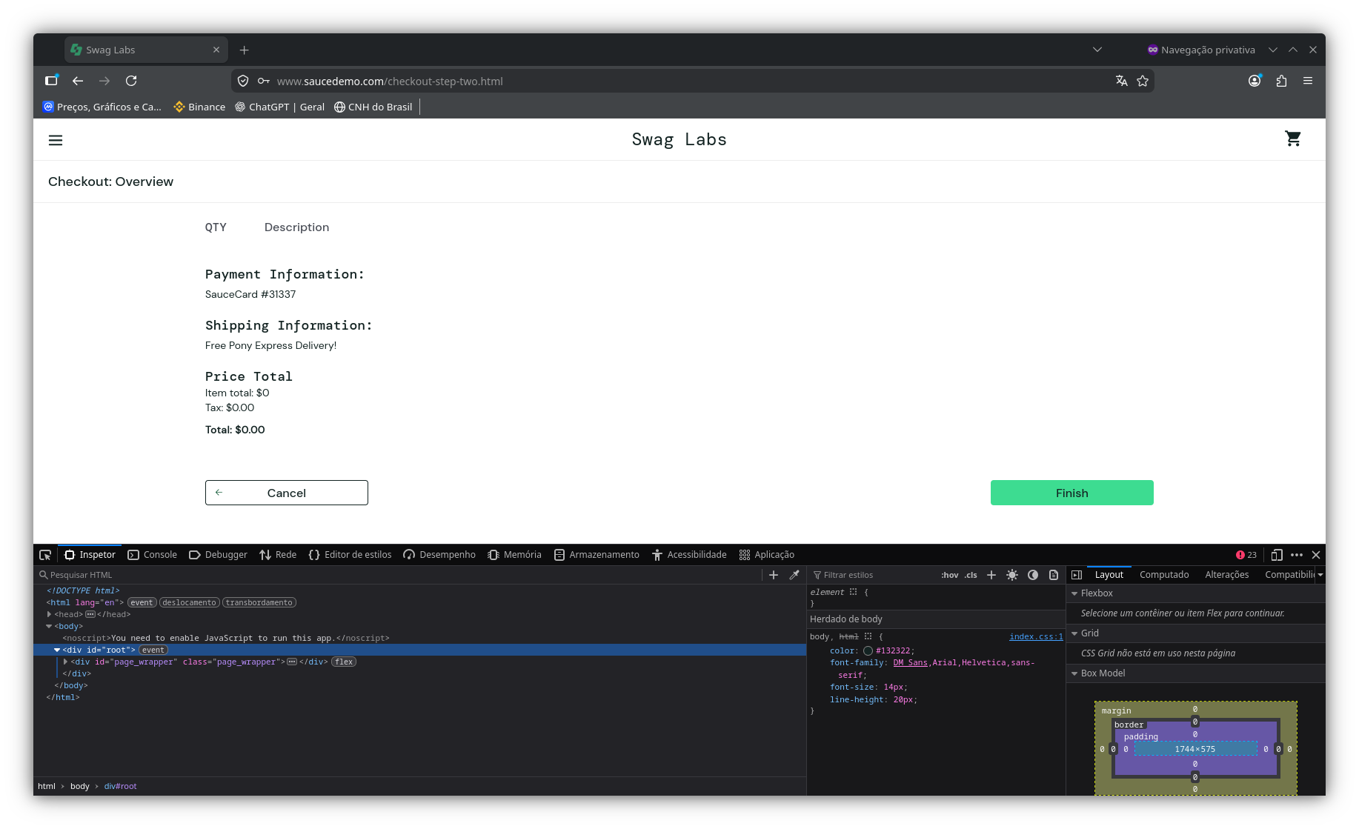

Evidência 3
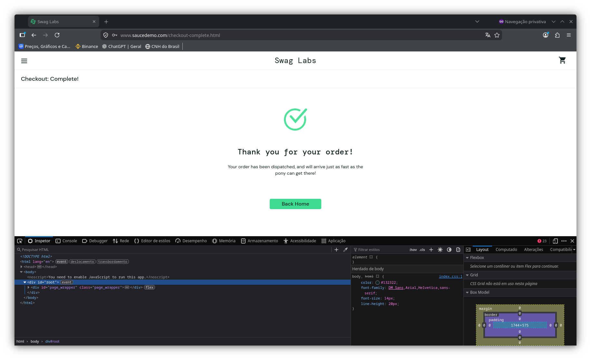

2.3 Usuário “problem_user”

2.3.1 Cards - usuário “problem_user”
Descrição | O link dos cards não estão atribuídos corretamente, por exemplo ao clicar no card “Sauce Labs Backpack” o sistema leva para os detalhes do item “Sauce Labs Fleece Jacket”. Também notei que as imagens dos cards não refletem o item corretamente, porém ao abrir os detalhes do item aparecem normalmente.
Impacto no cliente | Alto
Pontos de implantação | - Realizar correção dos links para redirecionar ao item correspondente.  - Corrigir também as imagens dos itens na tela do inventário, que atualmente não refletem o card.
Critério Aceite | Será considerado aceito se os links redirecionarem corretamente ao item do card.  Será considerado aceito se ao acessar a tela Inventário as imagens refletirem corretamente o card.

Evidência 1
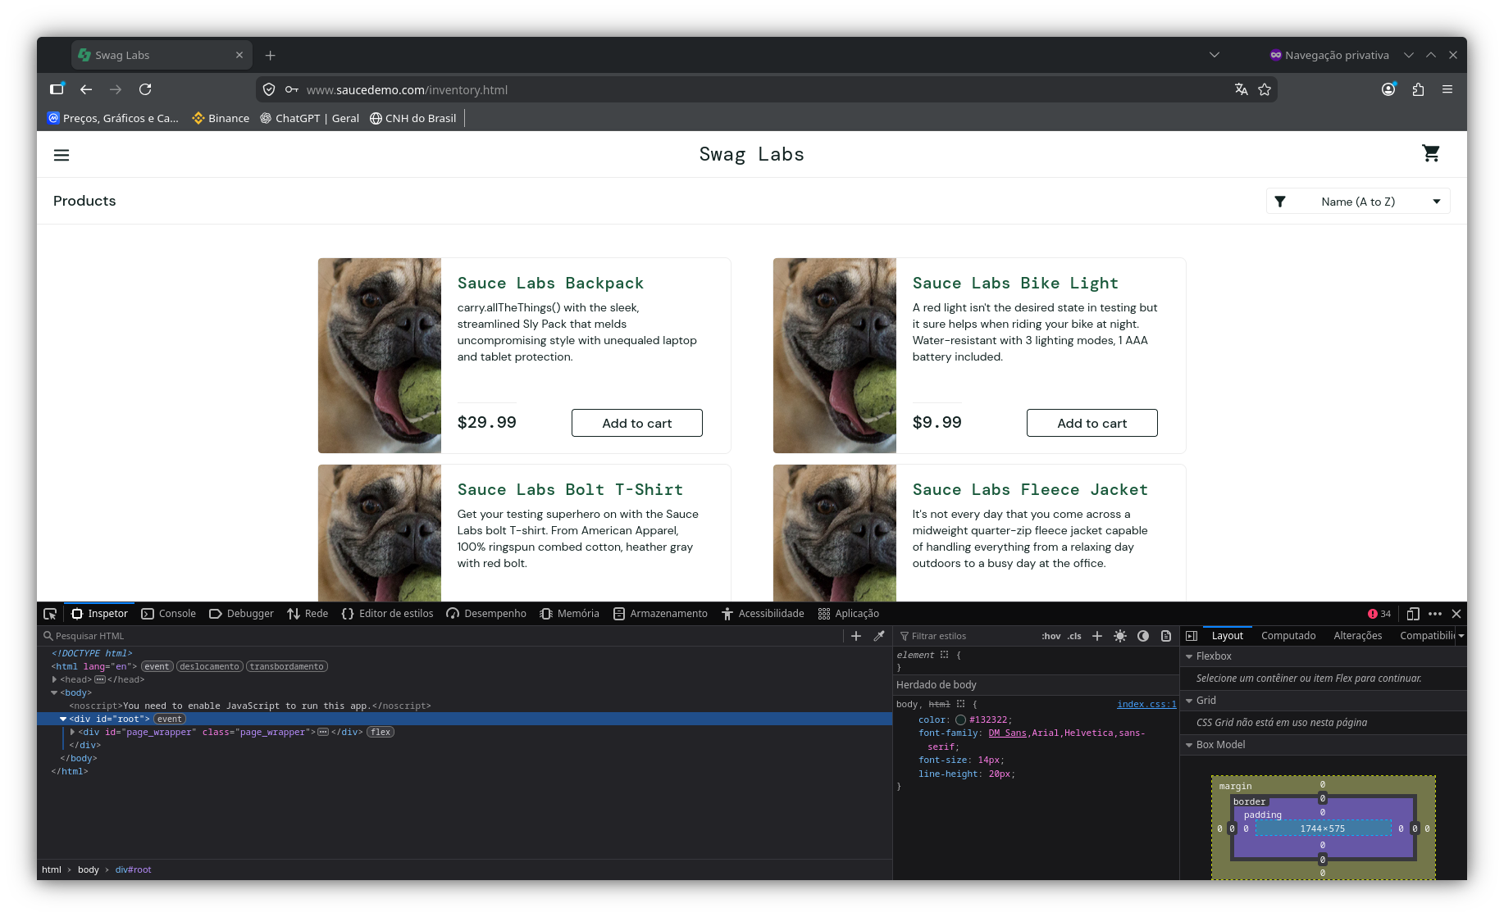

2.3.2 “Add item” tela detalhes do item - usuário “problem_user”
Descrição | O botão “Add item” quando clicado pela tela detalhes do item não adiciona o item ao carrinho, ao clicar no botão nada acontece. Ainda é possível adicionar pela tela inicial, poderia ser oferecido como solução paliativa para o cliente.
Impacto no cliente | Alto
Pontos de implantação | - Corrigir o botão “Add item” para que, ao tentar adicionar um item pelo detalhe do card, o sistema realize a ação corretamente.
Critério Aceite | Será considerado aceito se for possível adicionar um item pelo botão “Add item”, ao acessar os detalhes do card.

Evidência 1
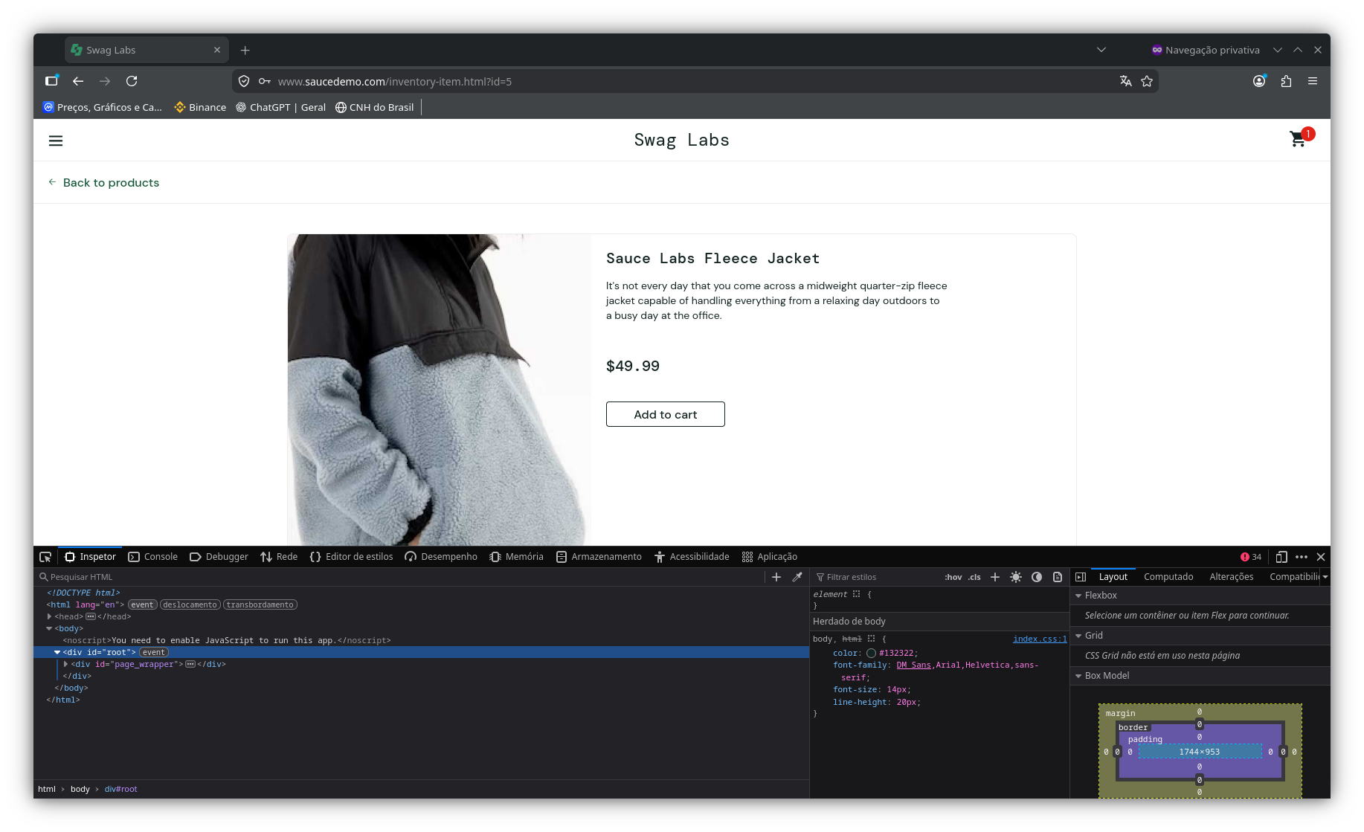

2.3.3 “Remove” tela inventário - usuário “problem_user”
Descrição | O botão “Remove” quando clicado pela tela inventário não remove o item do carrinho, ao clicar no botão nada acontece. Ainda é possível remover pela tela carrinho, poderia ser oferecido como solução paliativa para o cliente.
Impacto no cliente | Alto
Pontos de implantação | - Corrigir o botão “Remove” para que, ao tentar remover um item pela tela inventário, o sistema realize a ação corretamente.
Critério Aceite | Será considerado aceito se for possível remover um item pelo botão “Remove”, na tela inventário.

Evidência 1
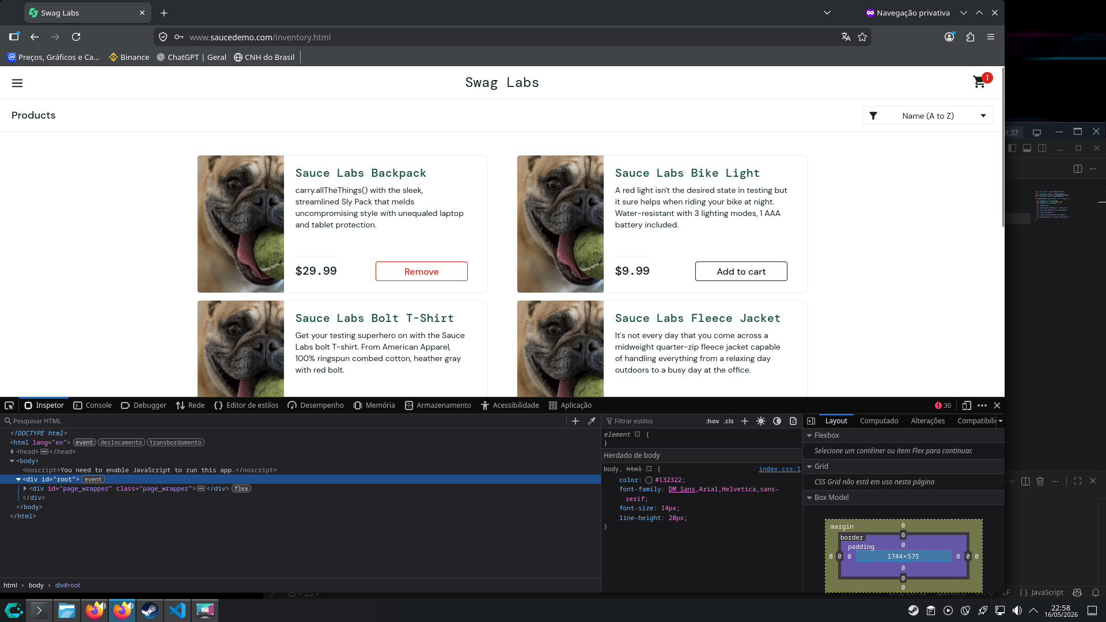

2.3.4 “Last Name” tela informações de checkout - usuário “problem_user”
Descrição | O campo “Last Name” não é possível ser preenchido, ao tentar preencher os valores são inseridos no campo “First Name”. Erro impeditivo de checkout, quebra de fluxo principal. Defeito impeditivo de checkout.
Impacto no cliente | Altíssimo
Pontos de implantação | - Corrigir o campo “Last Name” para que seja possível preencher corretamente.
Critério Aceite | Será considerado aceito se for possível preencher o campo “Last Name” corretamente.  Será considerado aceito se o fluxo de checkout for seguido corretamente.

Evidência 1
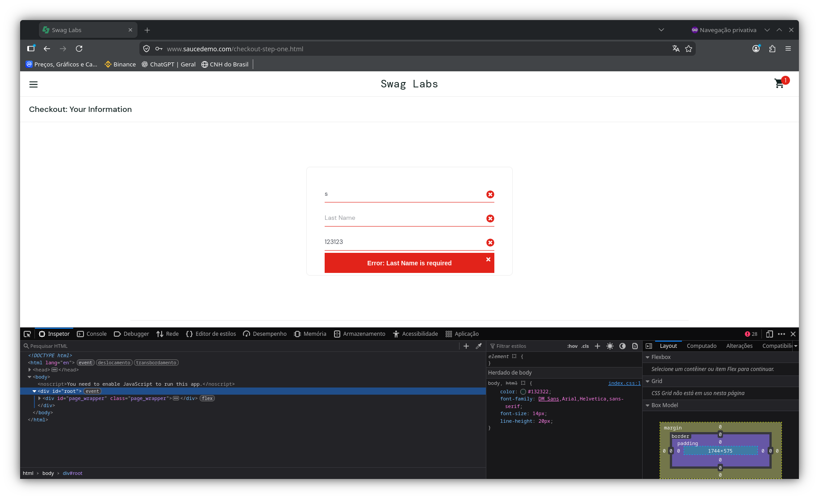

2.3.5 Filtros - usuário “problem_user”
Descrição | Ao tentar selecionar um filtro o mesmo não ocorre, ao tentar selecionar o filtro “Z to A” por exemplo nada acontece.
Impacto no cliente | Médio
Pontos de implantação | - Corrigir o “select” de filtros para que seja possível selecionar um filtro.
Critério Aceite | Será considerado aceito se ao clicar no “select” de filtros for possível selecionar um filtro.  Será considerado aceito se os demais filtros aplicarem corretamente.

Evidência 1
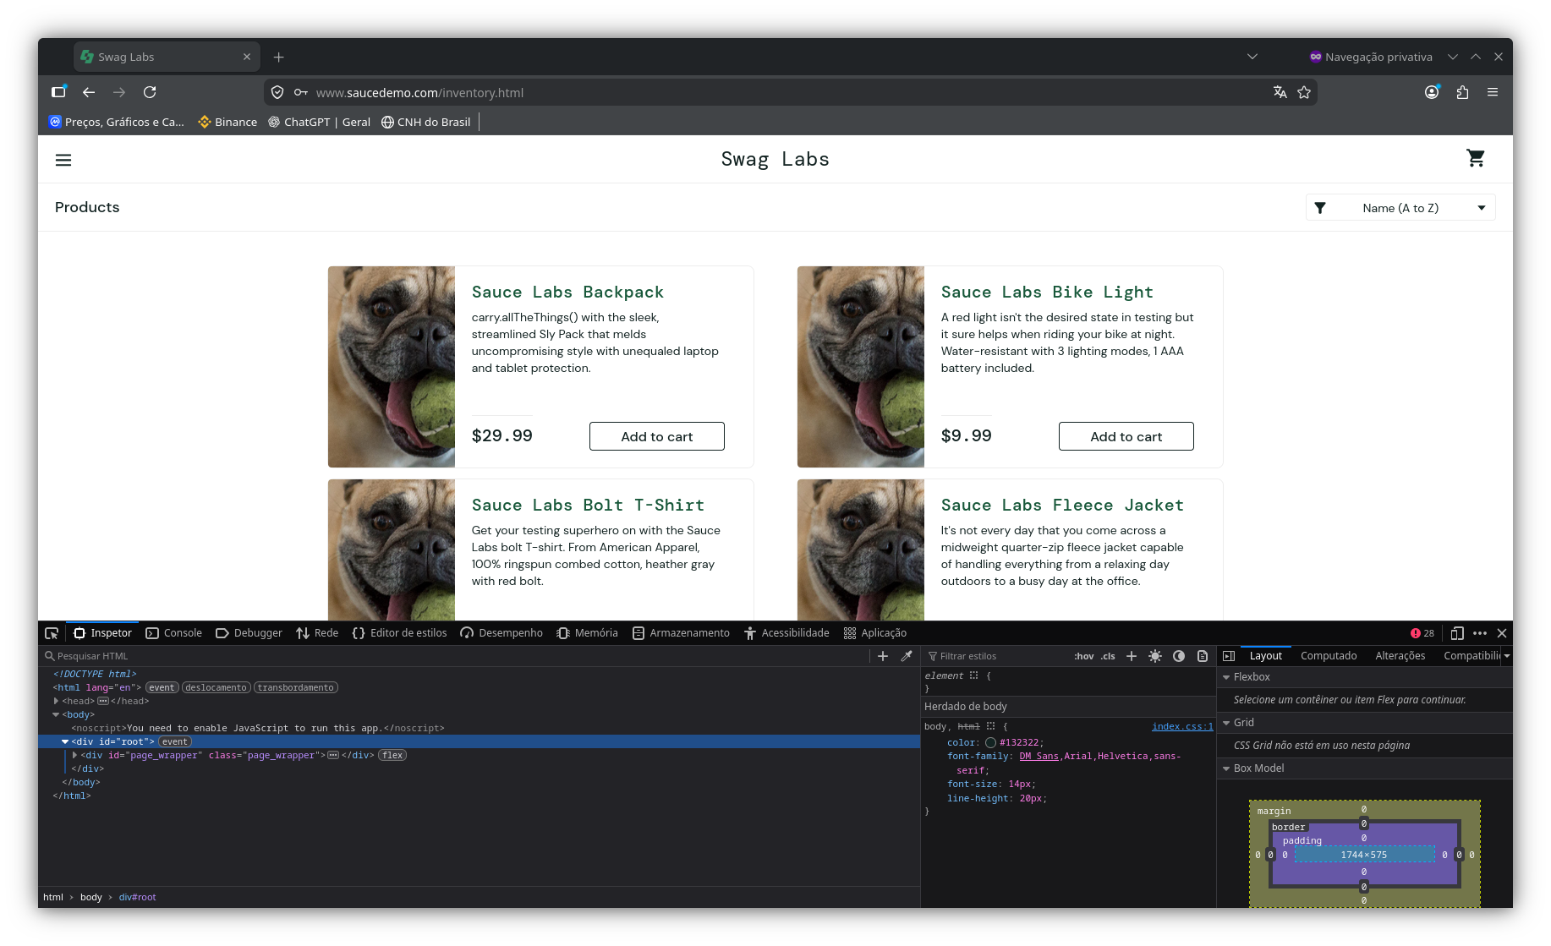

2.4 Usuário “error_user”

2.4.1 “Remove” - usuário “error_user”
Descrição | O botão “Remove” quando clicado pela tela inventário ou detalhes do card não remove o item do carrinho, ao clicar no botão nada acontece. Ainda é possível remover pela tela carrinho, poderia ser oferecido como solução paliativa para o cliente.
Impacto no cliente | Alto
Pontos de implantação | - Corrigir o botão “Remove” para que ao tentar remover um item o sistema realize a ação corretamente.
Critério Aceite | Será considerado aceito se for possível remover um item pelo botão “Remove”, na tela inventário e detalhes do card.

Evidência 1
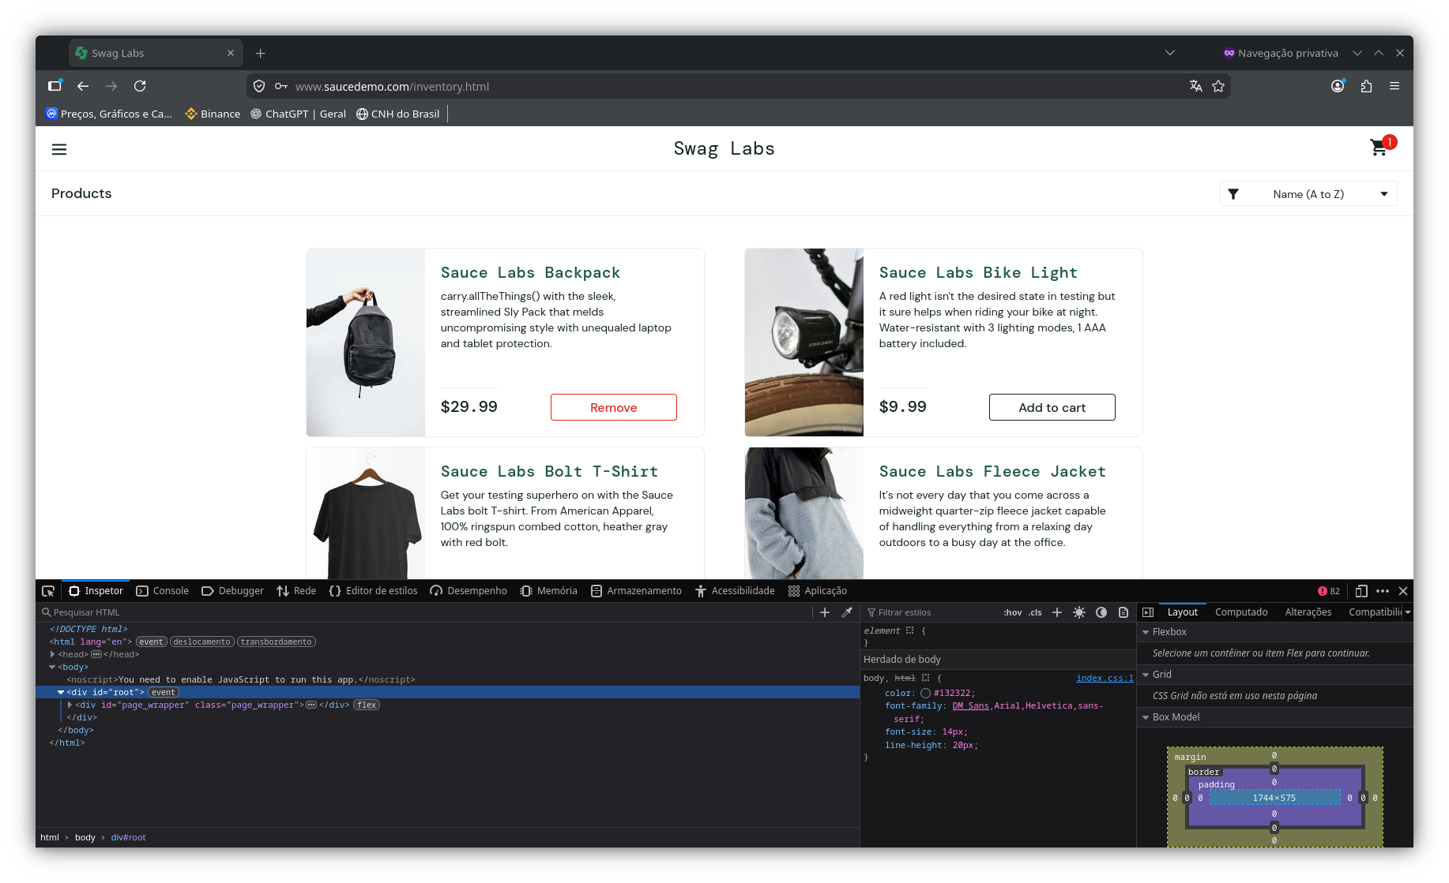

Evidência 2
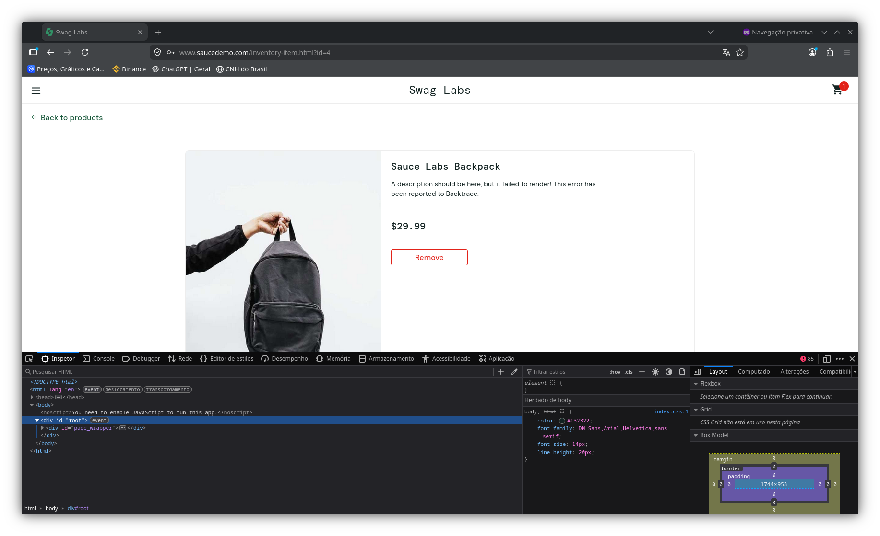

2.4.2 Filtros - usuário “error_user”
Descrição | Ao selecionar um filtro, ocorre o erro “Sorting is broken! This error has been reported to Backtrace.”
Impacto no cliente | Médio
Pontos de implantação | - Corrigir a aplicação de filtros para que seja possível selecionar um filtro na tela inventário.
Critério Aceite | Será considerado aceito se os filtros aplicarem corretamente.

Evidência 1
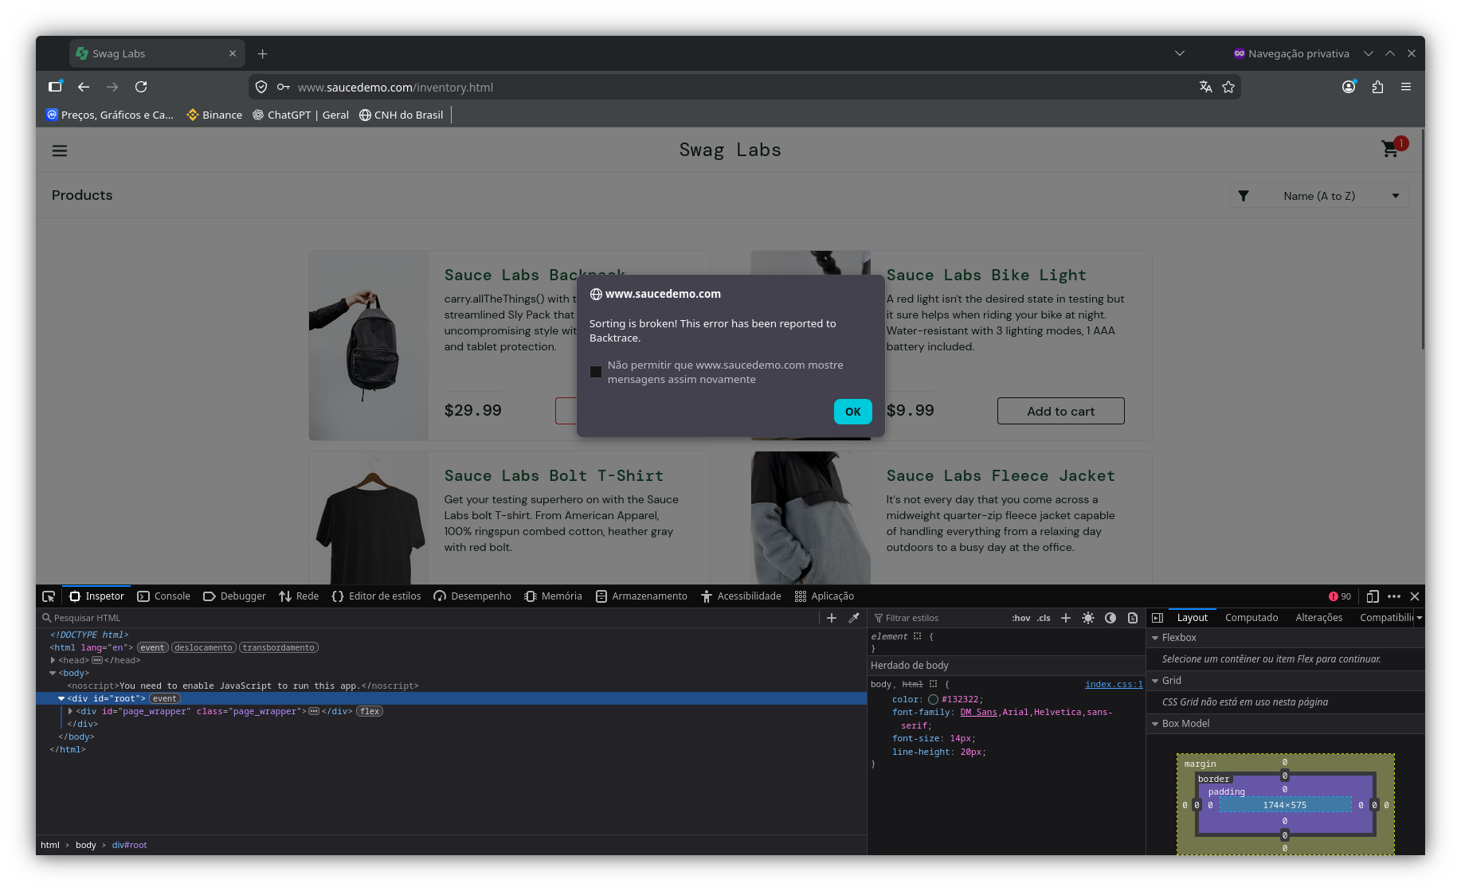

2.4.3 “Last Name” - usuário “error_user”
Descrição | O campo “Last Name” não é possível ser preenchido, ao tentar preencher nada acontece.  O preenchimento do campo “Last Name” também não está definido como obrigatório.
Impacto no cliente | Altíssimo
Pontos de implantação | - Corrigir o campo “Last Name” para que seja possível preencher corretamente.  - Implantar a obrigatoriedade de preenchimento do campo.
Critério Aceite | Será considerado aceito se for possível preencher o campo “Last Name” corretamente.  Será considerado aceito se o fluxo de checkout for seguido corretamente.

Evidẽncia 1
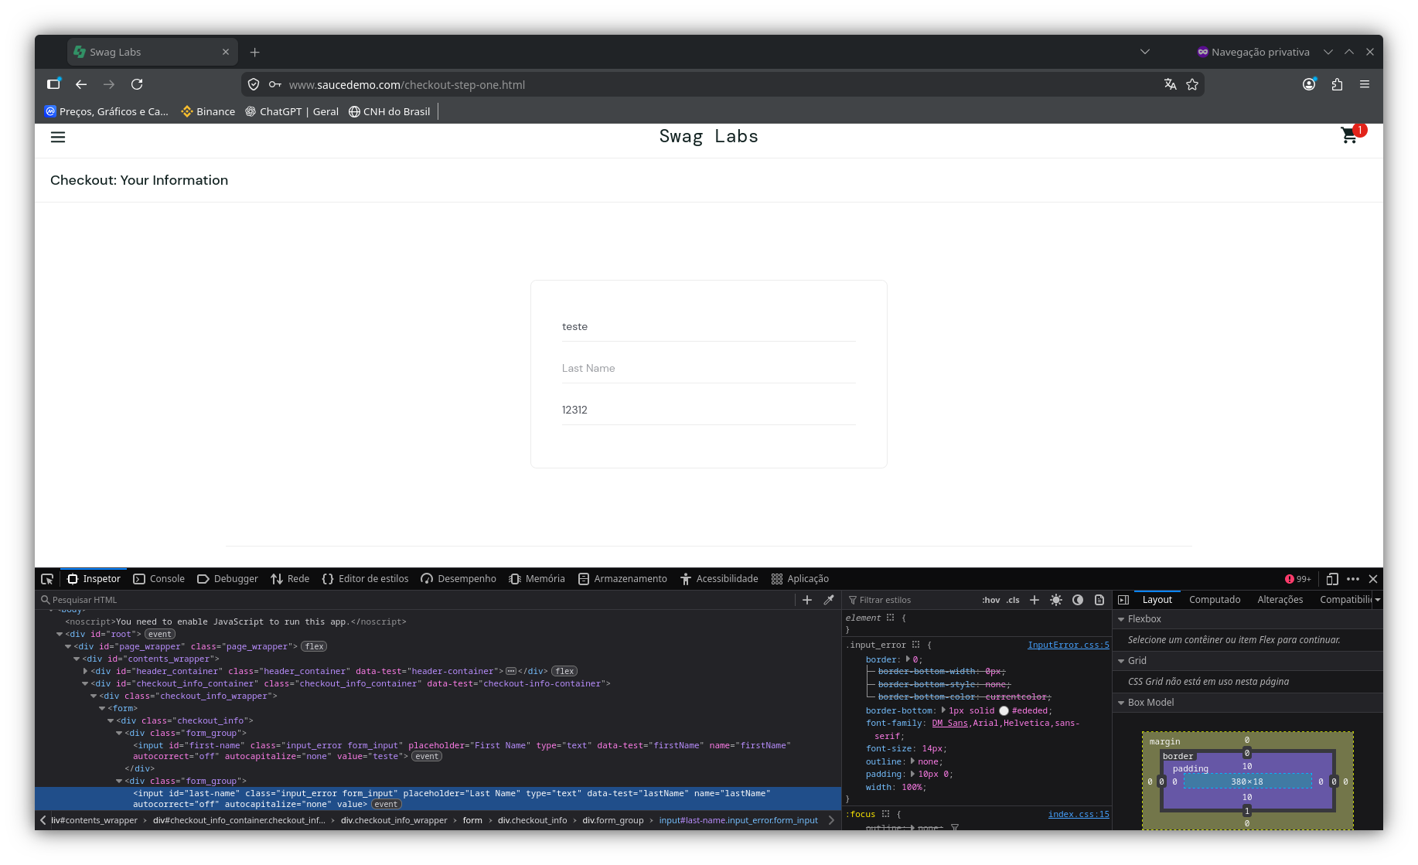

2.4.4 Finish Checkout - usuário “error_user”
Descrição | Ao tentar finalizar um checkout, ao clicar no botão “Finish” nada acontece.  Identifiquei uma requisição com erro 503(evidência 2)
Impacto no cliente | Altíssimo
Pontos de implantação | - Corrigir erro impeditivo ao clicar em “Finish” para finalizar checkout.
Critério Aceite | Será considerado aceito se for possível finalizar um checkout corretamente.

Evidência 1
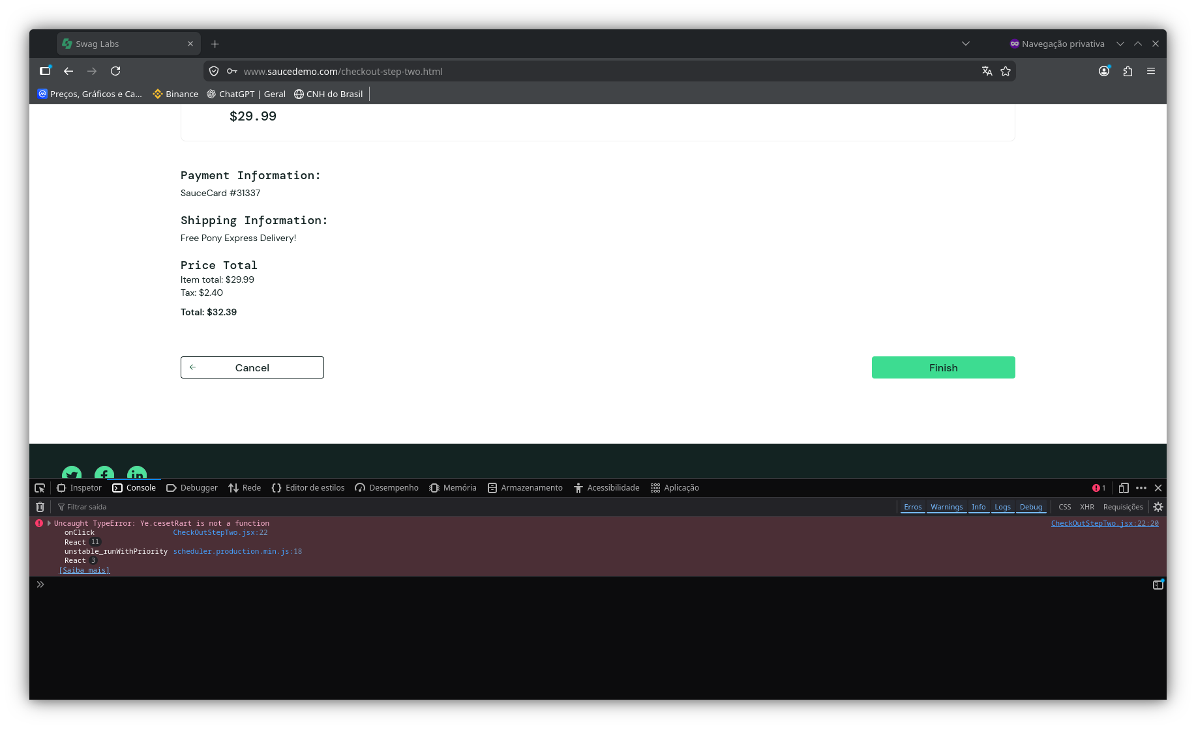

Evidência 2
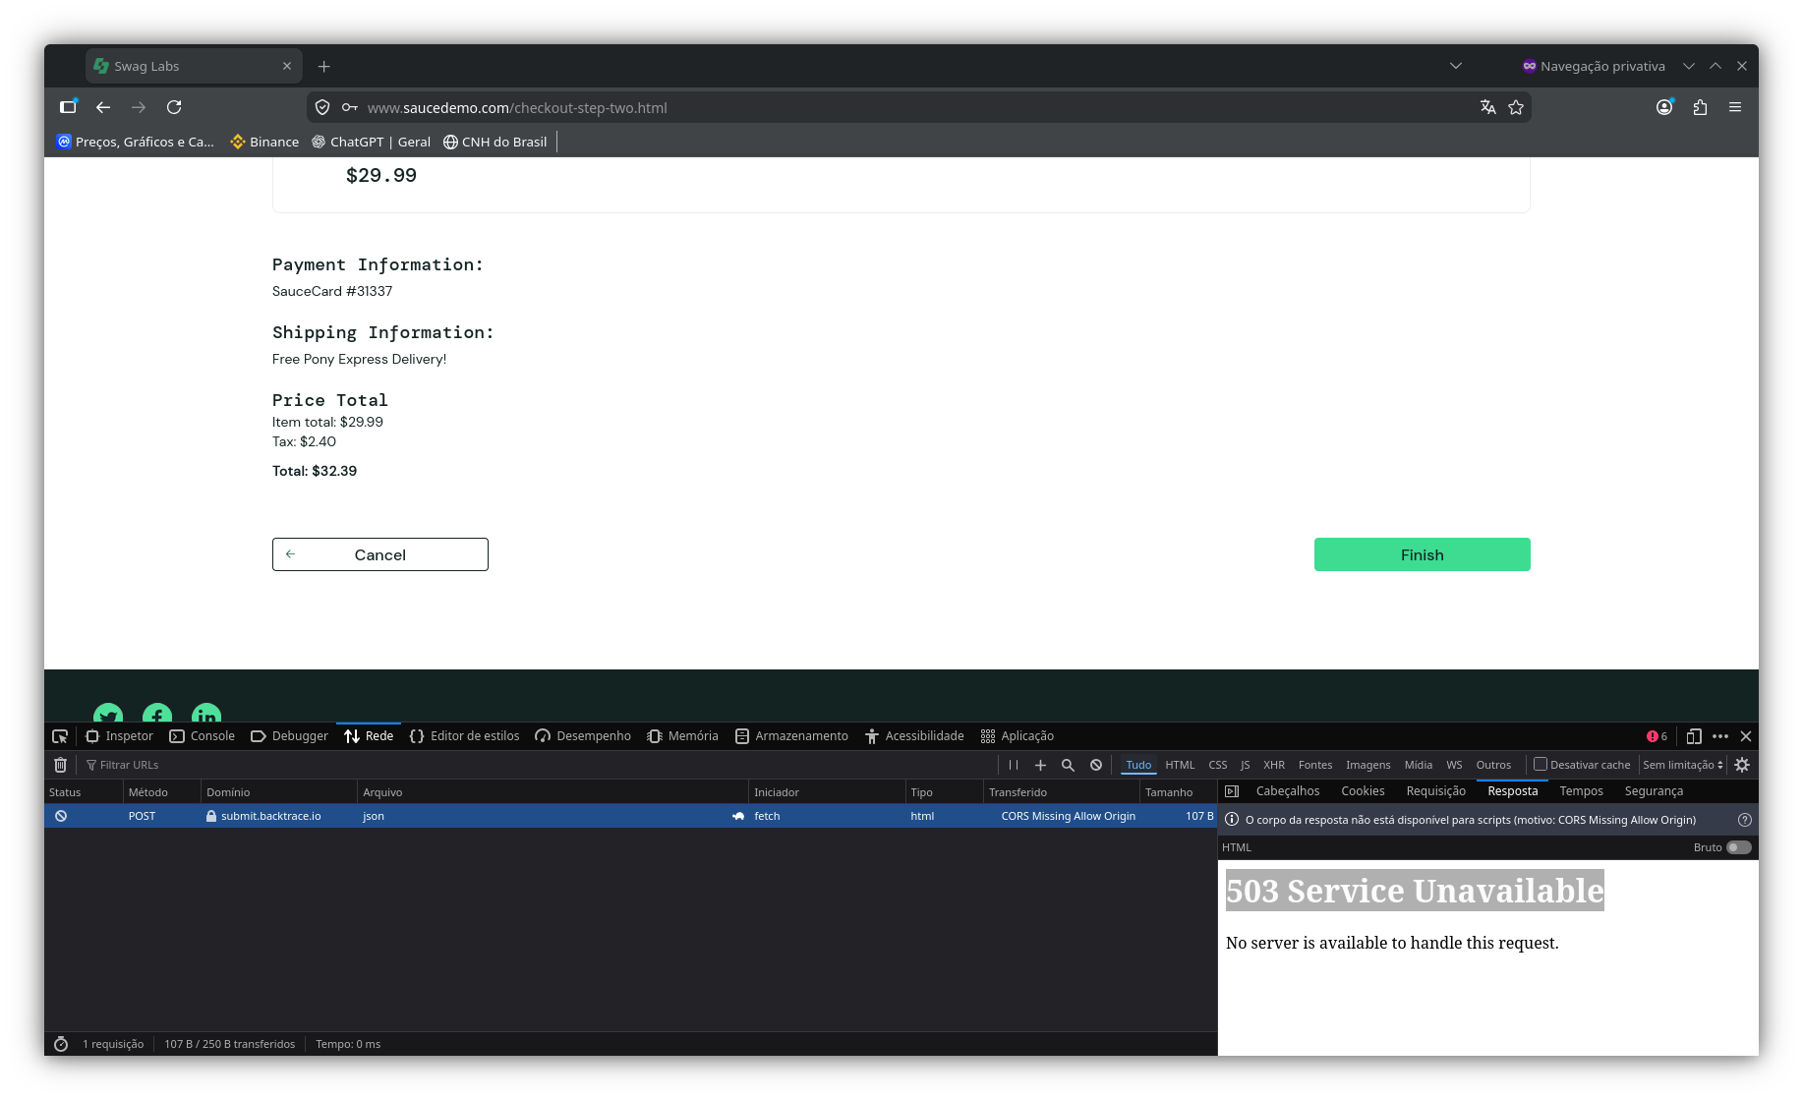

2.5 Usuário “visual_user”

2.5.1 Ajustes tela inventário - “visual_user”

Descrição | O ícone de navegação não está em posição perfeitamente horizontal.  (evidência 1)  A imagem do card “Sauce Labs Backpack” não reflete o item corretamente, também observado ao abrir o detalhe do card.  (evidência 2)  O ícone do carrinho se encontra na posição incorreta, o correto aqui seria o ícone estar posicionado no canto superior esquerdo.  (evidência 2)
Impacto no cliente | Alto
Pontos de implantação | - Corrigir rotação do ícone menu navegação, ajustar para posição horizontal corretamente.  - Corrigir a imagem do card “Sauce Labs Backpack”, para refletir corretamente o card.  - Corrigir posição do carrinho para o canto superior esquerdo.
Critério Aceite | Será considerado aceito se todos os ajustes refletirem conforme descrito.

Evidência 1
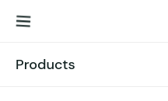

Evidência 2
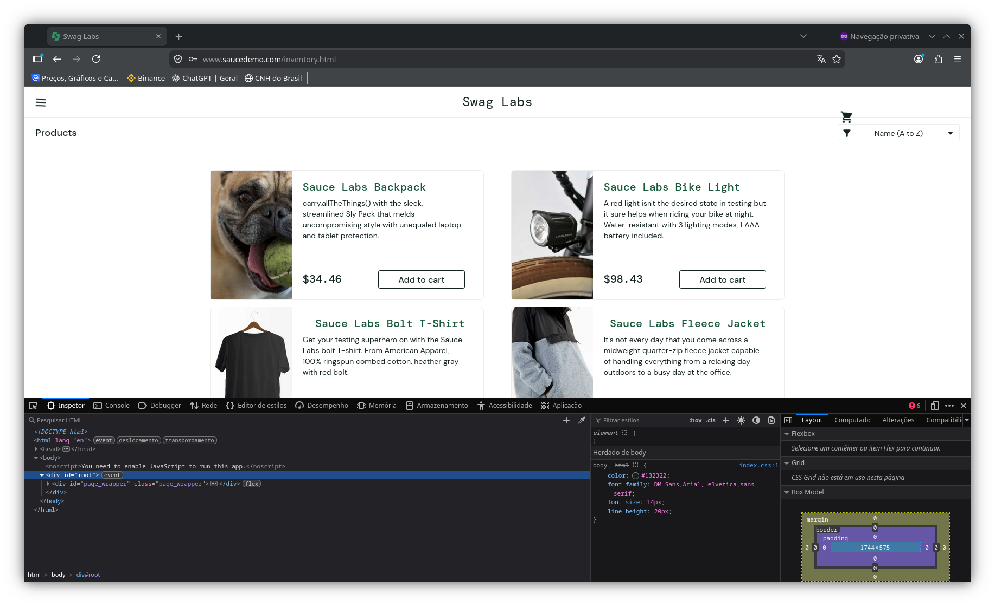

2.5.2 Ajuste tela cart - “visual_user”
Descrição | O botão “Checkout” se encontra posicionado incorretamente no canto superior esquerdo.
Impacto no cliente | Alto
Pontos de implantação | - Corrigir botão “Checkout”, posicionar ao lado do botão “Continue Shopping”.
Critério Aceite | Será considerado aceito se ajuste refletir corretamente.

Evidência 1
